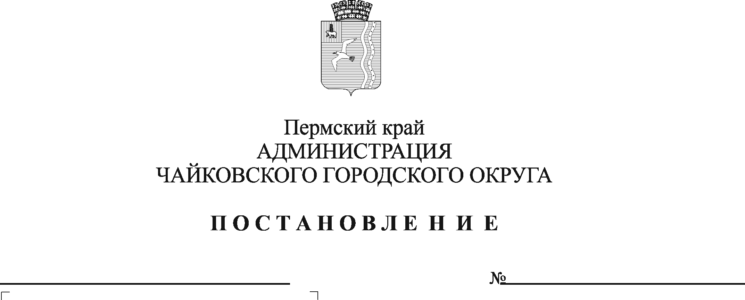
Об установлении расходного обязательства Чайковского городского округа по разработке генерального плана, правил землепользования и застройки Чайковского городского округа

В соответствии со статьей 86 Бюджетного кодекса Российской Федерации, статьями 24, 31 Градостроительного кодекса Российской Федерации, Федеральным законом от 6 октября 2003 г. №131-ФЗ «Об общих принципах организации местного самоуправления в Российской Федерации», Уставом Чайковского городского округа, постановлением администрации города Чайковского от 21 января 2019 г. № 14/1 «Об утверждении муниципальной программы «Территориальное развитие Чайковского городского округа» (в редакции от 28 февраля 2022 года № 217), в целях актуализации генерального плана, правил землепользования и застройки Чайковского городского округа
ПОСТАНОВЛЯЮ:
- Установить на 2022 год и плановый период 2023-2024 годов расходное обязательство Чайковского городского округа по разработке генерального плана, правил землепользования и застройки Чайковского городского округа.
- Включить в реестр расходных обязательств Чайковского городского округа расходы на разработку генерального плана, правил землепользования и застройки Чайковского городского округа, за счет средств бюджета Чайковского городского округа, предусмотренных решением Думы Чайковского городского округа на соответствующий финансовый год и на плановый период.
- Определить главным распорядителем средств бюджета Чайковского городского округа по расходам на разработку генерального плана, правил землепользования и застройки Чайковского городского округа Управление строительства и архитектуры администрации Чайковского городского округа.
- Признать утратившими силу постановление администрации Чайковского городского округа от 27 апреля 2021 г. № 388 «Об установлении расходного обязательства Чайковского городского округа по разработке генерального плана, правил землепользования и застройки Чайковского городского округа»;
5. Опубликовать постановление в газете «Огни Камы» и разместить на официальном сайте администрации Чайковского городского округа.
6. Постановление вступает в силу после его официального опубликования и распространяется на правоотношения, возникшие с 1 января 2022 г.
7. Контроль за исполнением постановления возложить на заместителя главы администрации Чайковского городского округа по строительству и земельно- имущественным отношениям.

Глава городского округа –
глава администрации
Чайковского городского округа Ю.Г. Востриков

